新桥街道中心幼儿园中三班幼儿一日生活动态记录
自主来园：
今日来园人数24人，7人缺勤。
自主服务与问好：
来园后孩子们能自己独立走到班级并主动与老师打招呼的幼儿有：陈盼、李宇涵、穆永泽、张砚钧、蒋绍文、叶歆雅、郑雅姝、柳晨熙、徐梓嘉、陈晓蕊、缪欣妍、金栩萌、王钧逸、周扬、杨芷若、方雅颂、吉思远、唐锦轩、陈雨航、韩璟昱、任伊桐、高文浩、贾清晨、朱姝妍。
进班后能自己将物品放置抽屉并将水杯绕好放在水杯架的幼儿有：陈盼、李宇涵、穆永泽、张砚钧、蒋绍文、叶歆雅、郑雅姝、柳晨熙、徐梓嘉、陈晓蕊、缪欣妍、金栩萌、周扬、杨芷若、方雅颂、吉思远、唐锦轩、陈雨航、韩璟昱、任伊桐、高文浩、贾清晨、朱姝妍。
户外活动情况：
今天我们户外是混班活动，孩子们可以在平衡区、钻爬区、小木屋等区域活动。
其中能够遵守游戏规则的幼儿有：陈盼、李宇涵、穆永泽、张砚钧、蒋绍文、叶歆雅、郑雅姝、徐梓嘉、陈晓蕊、缪欣妍、金栩萌、王钧逸、周扬、方雅颂、吉思远、唐锦轩、陈雨航、韩璟昱、任伊桐、高文浩、贾清晨。
能够自主擦汗、喝水、休息的幼儿有：陈盼、李宇涵、张砚钧、蒋绍文、叶歆雅、郑雅姝、柳晨熙、徐梓嘉、陈晓蕊、缪欣妍、金栩萌、王钧逸、周扬、杨芷若、方雅颂、吉思远、唐锦轩、陈雨航、韩璟昱、任伊桐、高文浩、贾清晨、朱姝妍。
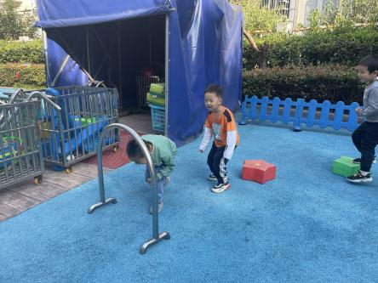 | 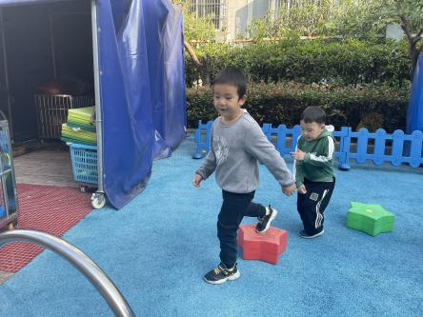 | 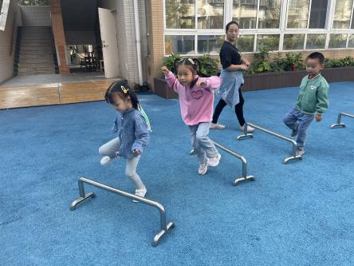
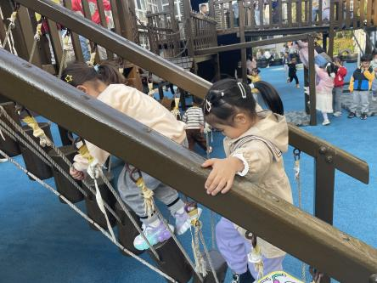 | 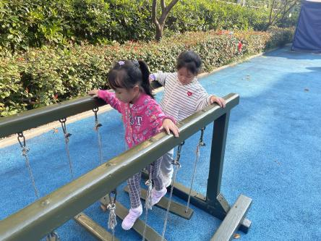 | 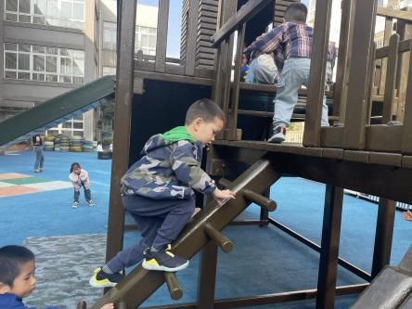

生活活动情况：
今天的早点是腰果和大奶牛饼干，各组的值日生按组别轮流洗小手进行值日工作。
吃完能够进行漱口并将牛奶杯送到相应位置的幼儿有：陈盼、李宇涵、穆永泽、张砚钧、蒋绍文、叶歆雅、郑雅姝、柳晨熙、徐梓嘉、陈晓蕊、缪欣妍、金栩萌、王钧逸、周扬、杨芷若、方雅颂、吉思远、唐锦轩、陈雨航、韩璟昱、任伊桐、高文浩、贾清晨、朱姝妍。
集体活动情况：
《语言：家》
《家》这首诗歌语言朴实、优美，浅显易懂。诗歌中巧妙地运用白云与天空、小鸟与树林、花朵与草地、小鱼与河水等一一对应的依属关系，描绘出一幅幅生动、美好的画面，激发幼儿的想象。诗中大胆的想象调动幼儿亲切的感觉,读起来琅琅上口，便于幼儿喜爱与接受。结尾处用一句"我们是祖国的花朵，祖国就是我们的家"将幼儿从想象拉回到现实,更贴切地联想到自己，从而产生爱祖国、爱家乡的情感。
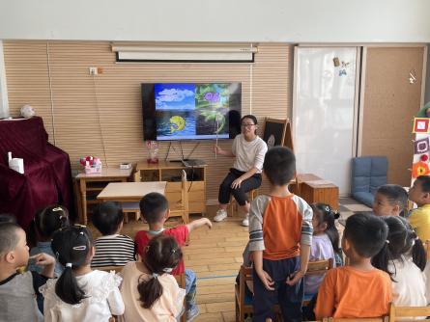 | 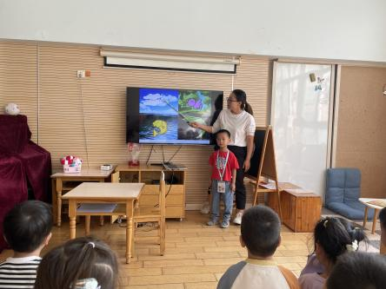 | 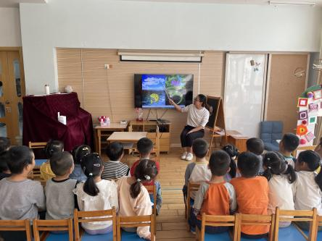
其中能借助图示理解诗歌的内容，感受诗歌的语言美、意境美的幼儿有：陈盼、张砚钧、蒋绍文、叶歆雅、郑雅姝、柳晨熙、缪欣妍、金栩萌、周扬、杨芷若、方雅颂、吉思远、唐锦轩、陈雨航、韩璟昱、任伊桐、高文浩、贾清晨、朱姝妍。

区域游戏情况：
今天游戏中能够积极参与区域的幼儿有：陈盼、李宇涵、穆永泽、张砚钧、蒋绍文、叶歆雅、郑雅姝、柳晨熙、徐梓嘉、陈晓蕊、缪欣妍、金栩萌、王钧逸、周扬、杨芷若、方雅颂、吉思远、唐锦轩、陈雨航、韩璟昱、任伊桐、高文浩、贾清晨、朱姝妍。
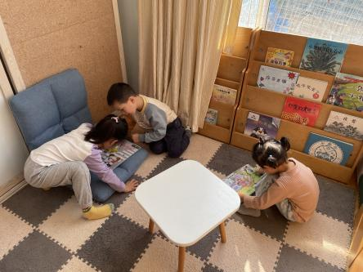  图书区：蒋绍文、任伊桐、金栩萌 | 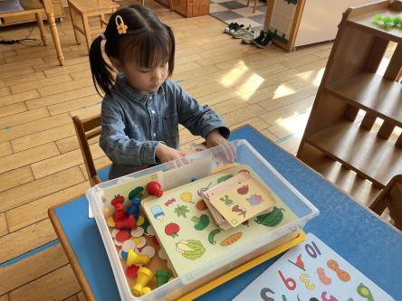  益智区：郑雅姝 | 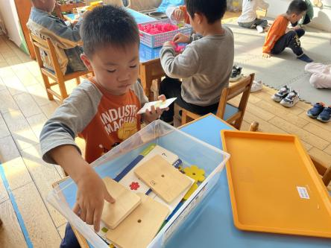  益智区：周扬
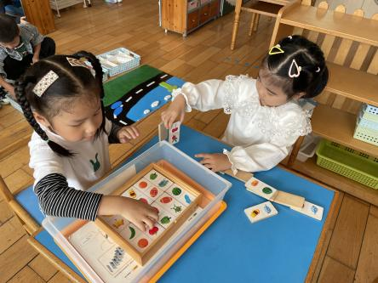  益智区：陈晓蕊、方雅颂 | 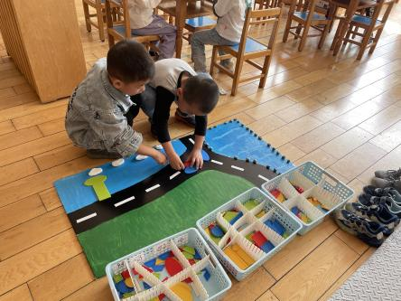  益智区：高文浩、陈盼 | 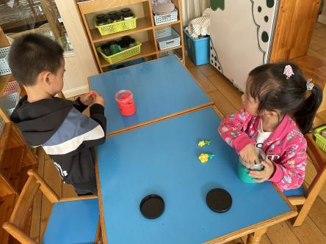  美工区：王钧逸、贾清晨
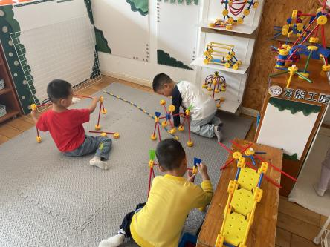  万能工匠：陈雨航、张砚钧、唐锦轩 | 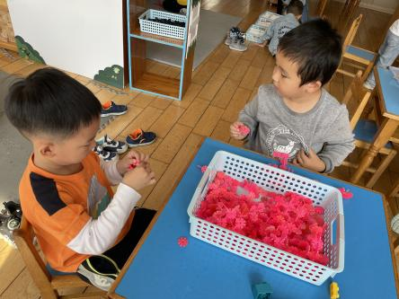  桌面建构：吉思远、韩璟昱 | 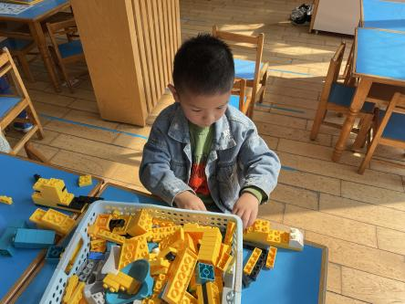  桌面建构：穆永泽
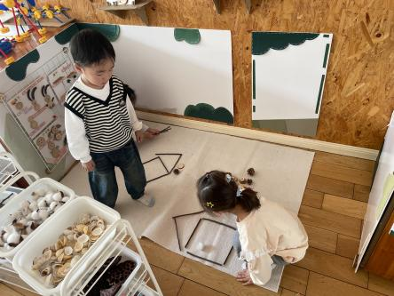  自然材料：李宇涵、方雅颂、叶歆雅 | 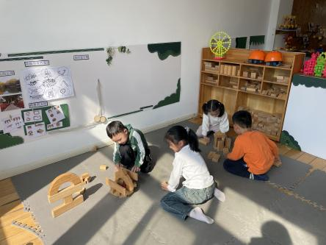  建构区：柳晨熙、杨芷若、朱姝妍、徐梓嘉

午餐情况：
今天的午餐是藜麦饭、多彩虾仁、菠菜炒蘑菇和猪蹄黄豆山药汤。
餐前各小组幼儿有序如厕、洗手、开好大炮，做好餐前准备。洗好手后小朋友开好大炮有序排好队自主端饭菜。所有的幼儿都能两只小手端住碗，并有序的行径。
午餐时，随着舒缓柔和的轻音乐，幼儿用正确的姿势午餐小脚放在桌子下面，身体朝向桌子一手扶碗一手拿勺。安静的进餐，知道一口饭一口菜，举手添汤；餐后自主送碗勺后自主拿取苹果，苹果吃完洗手漱口擦嘴巴做好餐后卫生管理。
自主进餐并光盘行动的幼儿有：陈盼、李宇涵、穆永泽、张砚钧、蒋绍文、叶歆雅、郑雅姝、柳晨熙、徐梓嘉、陈晓蕊、缪欣妍、金栩萌、王钧逸、周扬、杨芷若、方雅颂、吉思远、唐锦轩、陈雨航、韩璟昱、任伊桐、高文浩、贾清晨、朱姝妍。
其中用餐速度较慢的幼儿有：金栩萌、王钧逸。
午睡情况：
散步后孩子们主动塞好小椅子自主如厕，进入午睡室后主动将鞋子摆整齐，放在指定的位置。今天24位幼儿听完睡前故事在12点30分左右进入睡眠的状态分别是：陈盼、李宇涵、穆永泽、张砚钧、蒋绍文、叶歆雅、郑雅姝、柳晨熙、徐梓嘉、陈晓蕊、缪欣妍、金栩萌、王钧逸、周扬、杨芷若、方雅颂、吉思远、唐锦轩、陈雨航、韩璟昱、任伊桐、高文浩、贾清晨、朱姝妍。
睡前能自主尝试盖被子的幼儿有：陈盼、李宇涵、穆永泽、张砚钧、蒋绍文、叶歆雅、郑雅姝、柳晨熙、徐梓嘉、陈晓蕊、缪欣妍、金栩萌、王钧逸、周扬、杨芷若、方雅颂、吉思远、唐锦轩、陈雨航、韩璟昱、任伊桐、高文浩、贾清晨、朱姝妍。

老师的话：
- 亲子游活动明天报名截止，还有家庭需要报名的请及时填写链接并私信老师哦！
- 请明天让幼儿将填写好的回执单带来学校，感谢您的配合与支持。

